關港貿XML訊息建置指引
(簽審)

NX102
產證核覆訊息

訊息類別：RES-IM1-WCO DM 3.0
版 本：R-00-01
修訂日期：110.09.21
制定機構：財政部關務署

修訂表：
版本 | 日期 | 修改摘要 | 修訂人 | 備註
R-00-01 | 110.09.21

目錄
頁碼
壹、訊息功能說明 1
貳、訊息類別圖 3
參、訊息架構圖 5
肆、訊息樹狀圖 7
伍、資料項目使用說明 9
陸、XML訊息範例 21
柒、代碼表 23
捌、資料項目表 25

圖目錄
頁碼
圖 1 訊息類別圖 3
圖 2 訊息架構圖 5

壹、訊息功能說明
（一） 收送對象
訊息發送方：國際貿易局
訊息接收方：申請人
（二） 功能說明
「產證核覆訊息(NX102)」(以下簡稱本訊息)應用於國際貿易局(以下簡稱貿易局)完成產證申辦資料之審查作業後，將核判結果(含核准、不核准，核准者發予證書號碼)通知申請人。

貳、訊息類別圖
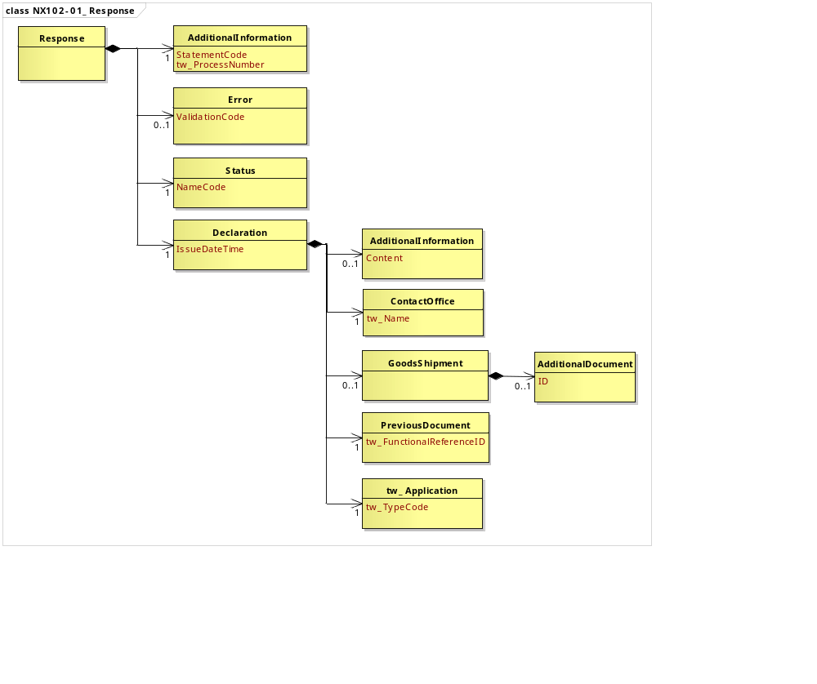
圖 1 訊息類別圖

參、訊息架構圖

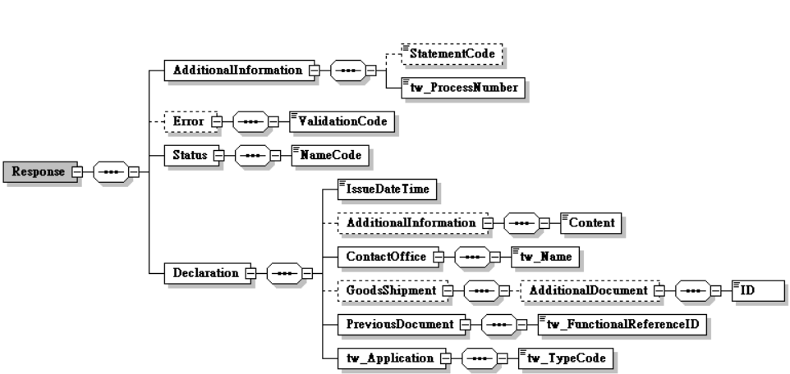
接圖4
圖 2 訊息架構圖

肆、訊息樹狀圖
NX102 產證核覆訊息
迴圈 | M/C | WCO/TW Class ID | WCO/TW ID | XML Tag Name | 中文名稱
1 | M | 07B |  | Response
1 | M | 03A |  | |_ AdditionalInformation
0..1 | C |  | 226 | | |_ StatementCode | 驗證碼
1 | M |  | TW128 | | |_ tw_ProcessNumber | 收件編號
0..1 | C | 53A |  | |_ Error
1 | M |  | 377 | | |_ ValidationCode | 不合格原因代碼
1 | M | 12B |  | |_ Status
1 | M |  | 379 | | |_ NameCode | 審核結果
1 | M | 42A |  | |_ Declaration
1 | M |  | D011 | |_ IssueDateTime | 申請日期與時間
0..1 | C | 03A |  | |_ AdditionalInformation
1 | M |  | 105 | | |_ Content | 說明
1 | M | 35A |  | |_ ContactOffice
1 | M |  | TW591 | | |_ tw_Name | 產證簽發單位
0..1 | C | 67A |  | |_ GoodsShipment
0..1 | C | 02A |  | | |_ AdditionalDocument
1 | M |  | D005 | | |_ ID | 產地證明書號碼
1 | M | 99A# |  | |_ PreviousDocument
1 | M |  | D026* | | |_ tw_FunctionalReferenceID | 原訊息編號
1 | M | TW41A |  | |_ tw_Application
1 | M |  | TW106 | |_ tw_TypeCode | 申請業務別

伍、資料項目使用說明
<Response>
Response |  |  |  |  | M | 1
功能說明 | Details of the response message
資料項目 | M/C | Data  Type | 長度 | 備註
<AdditionalInformation> | M | Aggregate
<Error> | C | Aggregate
<Status> | M | Aggregate
<Declaration> | M | Aggregate
<AdditionalInformation>
AdditionalInformation |  |  |  |  | M | 1
Response/AdditionalInformation
功能說明 | Special request to government from Declarant to take or not to take action
資料項目 | M/C | Data  Type | 長度 | 備註
<StatementCode>  Validation Code  驗證碼 | C | Code | an8
<tw_ProcessNumber>  Processing number  收件編號 | M | Text | an..18
【說明】：
- <StatementCode>表示驗證碼。
- <tw_ProcessNumber>表示簽審機關收件之後給予的號碼。
【範例】：
<AdditionalInformation>
<StatementCode></StatementCode>
<tw_ProcessNumber>30200010211</tw_ProcessNumber>
</AdditionalInformation>
<Error>
Error |  |  |  |  | C | 0..1
Response/Error
功能說明 | Details to identify data validation errors
資料項目 | M/C | Data  Type | 長度 | 備註
<ValidationCode>  Error condition override, coded  不合格原因代碼 | M | Code | an..4
【說明】：
- <ValidationCode>表示申辦案件不合格原因之代碼。
【範例】：
<Error>
<ValidationCode></ValidationCode>
</Error>
<Status>
Status |  |  |  |  | M | 1
Response/Status
功能說明 | Details to identify the status
資料項目 | M/C | Data  Type | 長度 | 備註
<NameCode>  Audit result, coded  審核結果 | M | Code | an..3
【說明】：
- <NameCode>表示簽審機關審核之結果。
【範例】：
<Status>
<NameCode>Y</NameCode>
</Status>
<Declaration>
Declaration |  |  |  |  | M | 1
Response/Declaration
功能說明 | Any statement or action, in any form prescribed or accepted by the Governmental Agency, giving information or particulars required by the Governmental Agency
資料項目 | M/C | Data  Type | 長度 | 備註
<IssueDateTime>  Date and time of application  申請日期與時間 | M | Date Time | an14 | 年(西元) - 4碼  月 - 2碼  日 - 2碼  時(24小時制) - 2碼  分 - 2碼  秒 - 2碼
<AdditionalInformation> | C | Aggregate
<ContactOffice> | M | Aggregate
<GoodsShipment> | C | Aggregate
<PreviousDocument> | M | Aggregate
<tw_Application> | M | Aggregate
【說明】：
- <IssueDateTime>表示申請日期與時間。
【範例】：
<Declaration>
<IssueDateTime>2010-11-02T10:30:00</IssueDateTime>
</Declaration>
<AdditionalInformation>
AdditionalInformation |  |  |  |  | C | 0..1
Response/Declaration/AdditionalInformation
功能說明 | Special request to government from Declarant to take or not to take action
資料項目 | M/C | Data  Type | 長度 | 備註
<Content>  Description  說明 | M | Text | an..512
【說明】：
- <Content>表示其他補充說明。
【範例】：
<AdditionalInformation>
<Content>證書樣式不符</Content>
</AdditionalInformation>
<ContactOffice>
ContactOffice |  |  |  |  | M | 1
Response/Declaration/ContactOffice
功能說明 | Identifies the location of a government agency contact office
資料項目 | M/C | Data  Type | 長度 | 備註
<tw_Name>  Competent authority  產證簽發單位 | M | Text | an..40
【說明】：
- <tw_Name>表示產證簽發單位。
【範例】：
<ContactOffice>
<tw_Name></tw_Name>
</ContactOffice>
<GoodsShipment>
GoodsShipment |  |  |  |  | C | 0..1
Response/Declaration/GoodsShipment
功能說明 | Details about the movement and the handling of goods shipped together on one or more means of transport between original consignor and final consignee
資料項目 | M/C | Data  Type | 長度 | 備註
<AdditionalDocument> | C | Aggregate
<AdditionalDocument>
AdditionalDocument |  |  |  |  | C | 0..1
Response/Declaration/GoodsShipment/AdditionalDocument
功能說明 | Details related to additional documents supplied as part of a declaration or sought as part of a response
資料項目 | M/C | Data  Type | 長度 | 備註
<ID>  Certificate of origin No.  產地證明書號碼 | M | Identifier | an..35
【說明】：
- <ID>表示海關要求進/出口人提供之產地證明書號碼。
【範例】：
<AdditionalDocument>
<ID></ID>
</AdditionalDocument>
<PreviousDocument>
PreviousDocument |  |  |  |  | M | 1
Response/Declaration/PreviousDocument
功能說明 | Information relating to the previous document
資料項目 | M/C | Data  Type | 長度 | 備註
<tw_FunctionalReferenceID>  Original message identifier  原訊息編號 | M | Identifier | an..20
【說明】：
- <tw_FunctionalReferenceID>表示原申辦訊息之辨識碼。
【範例】：
<PreviousDocument>
<tw_FunctionalReferenceID>88421111101220130001</tw_FunctionalReferenceID>
</PreviousDocument>
<tw_Application>
tw_Application |  |  |  |  | M | 1
Response/Declaration/tw_Application
功能說明 | Details about the application information including special request, sample return, payment method, etc
資料項目 | M/C | Data  Type | 長度 | 備註
<tw_TypeCode>  Type of application, coded  申請業務別 | M | Code | an..3
【說明】：
- <tw_TypeCode>表示納入簽審報關服務窗口的申請業務。
【範例】：
<tw_Application>
<tw_TypeCode>30</tw_TypeCode>
</tw_Application>

陸、XML訊息範例

此訊息範例為國際貿易局回覆申請人產證申請之審核結果。主要內容如下：
表頭資料：

收件編號 | ：FTX200W0038700
原訊息編號 | ：23322708001106180001
申請日期與時間 | ：西元2011年06月18日14時00分00秒  （2011-06-18T14:00:00）
申請業務別 | ：一般性輸入許可證 IP（2）
訊息功能代碼 | ：新增（9）
申請人統一編號 | ：23322708
審核結果 | ：核准（0）
輸出入許可文件號碼 | ：FTX200W0038718
文件核發日期 | ：西元2011年06月20日（2011-06-20）
文件有效日期 | ：西元2012年06月20日（2012-06-20）

<?xml version="1.0" encoding="UTF-8"?>
<Response xsi:schemaLocation=" urn:wco:datamodel:TW:NX202:R-00-03 ../maindoc/NX202.xsd" xmlns=" urn:wco:datamodel:TW:NX202:R-00-03" xmlns:xsi="http://www.w3.org/2001/XMLSchema-instance">
<IssueDateTime>2011-06-20</IssueDateTime>
<AdditionalDocument>
<ID>FTX200W0038718</ID>
<LPCOExpirationDateTime>2012-06-20</LPCOExpirationDateTime>
</AdditionalDocument>
<AdditionalInformation>
<tw_ProcessNumber> FTX200W0038700</tw_ProcessNumber>
</AdditionalInformation>
<Status>
<NameCode>0</NameCode>
</Status>
<Declaration>
<FunctionCode>9</FunctionCode>
<IssueDateTime>2011-06-18T14:00:00</IssueDateTime>
<PreviousDocument>
<tw_FunctionalReferenceID>23322708001106180001
</tw_FunctionalReferenceID>
</PreviousDocument>
<tw_Application>
<tw_TypeCode>2</tw_TypeCode>
<tw_Applicant>
<tw_ID>23322708</tw_ID>
</tw_Applicant>
</tw_Application>
</Declaration>
</Response>

柒、代碼表
X102_1：申請業務別
「以貿易局原產地證明及加工證明書線上作業系統網站上公布之人工備援表單為準」
代碼 | 說明
01 | 一般原產地證明
07 | 輸歐盟及英國大蒜原產地證明
08 | 外貨復出口原產地證明書
09 | 臺巴自由貿易協定原產地證明書
10 | 紡織品加工原產地證明書
11 | 臺瓜自由貿易協定原產地證明書
13 | 臺尼自由貿易協定原產地證明書
14 | 臺薩宏自由貿易協定原產地證明書
15 | 海峽兩岸經濟合作架構協議原產地證明書
16 | 加工證明書
17 | 由第3國直接輸往進口國產證
X102_2：不合格原因代碼
代碼 | 說明
1 | 該申請案取消完成(代表該申請案已失效)
2 | 產證已註銷完成(代表該產證已失效)
3 | 該申請案不合格如「說明」欄位內容

捌、資料項目表
進口 出口 □轉運／轉口
編號 |  |  | NX102 | 名稱 |  | 產證核覆訊息Reply Message for Certificate of Origin Application
發出單位 |  |  | 國際貿易局 |  |  | 接收單位 | 申請人 |  |  |  | 列印單位 | 國際貿易局
層次 |  |  | 中文名稱 |  | 英文名稱 |  |  | 屬性  及  長度 | 需求M/C | 重複次數 |  |  |  |  |  | 備註
S | G | E |  |  |  |  |  | 屬性  及  長度 | M/C |  |  |  |  |  |  | 備註
S1 |  |  | 表頭資料 |  | Header section |  |  |  | M
 | G1 |  | 原訊息編號 |  | Original message identifier |  |  | an..20 | M
 | G2 |  | 申請業務別 |  | Type of application, coded |  |  | an..3 | M
 | G3 |  | 產地證明書號碼 |  | Certificate of origin No. |  |  | an..35 | C
 | G4 |  | 驗證碼 |  | Validation Code |  |  | an8 | C
 | G5 |  | 申請日期與時間 |  | Date and time of application |  |  | an14 | M |  |  |  |  |  |  | 年(西元) - 4碼  月 - 2碼  日 - 2碼  時(24小時制) - 2碼  分 - 2碼  秒 - 2碼
 | G6 |  | 產證簽發單位 |  | Competent authority |  |  | an..40 | M
 | G7 |  | 收件編號 |  | Processing number |  |  | an..18 | M
 | G8 |  | 審核結果 |  | Audit result, coded |  |  | an..3 | M
 | G9 |  | 不合格原因代碼 |  | Error condition override, coded |  |  | an..4 | C
 | G10 |  | 說明 |  | Description |  |  | an..512 | C
﹝說明﹞a2：固定文字 n3：固定數字 n..3：變動數字 an3：固定文數字 an..3：變動文數字 M：必要型(Mandatory) C：條件型(Conditional) —：無需要

